|  |  |  |
| --- | --- | --- |
| **Akademia Górniczo Hutnicza im. St. Staszica w Krakowie**  **Laboratorium Optoelektroniki i Fotoniki, II rok EiT 2023/2024** | | |
| Grupa Numer:  **5**   **Czw. 13:15**  **Dawid Makowski**  **Miłosz Mynarczuk**  **Ryszard Mleczko** | Ćwiczenie numer: 3  **Czułość widmowa fotoelementów** | Data wykonania ćwiczenia:  9.05.2024   Data wysłania sprawozdania:  21.05.2024 |

**Opis stanowiska pomiarowego:**

* Pomieszczenie do zaciemniania z uchwytem, która trzyma obiekt na poziomie promienia światła emitowanego przez monochromator SPM2.

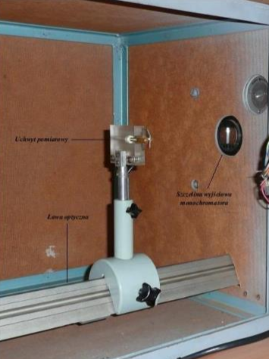

* Kontroler, który przesyła dane pomiarowe z urządzenia do komputera oraz reguluje długości fal w monochromatorze.

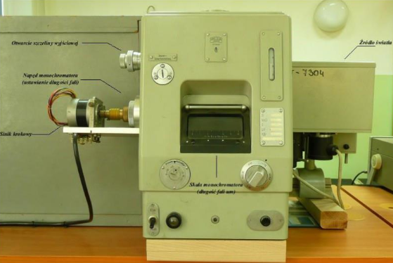

* Oprogramowanie *FOCON*, które analizuje dane i ustala wartości początkowe.
* Fotoelementy:

Fotorezystor – półprzewodnikowy komponent, którego rezystancja zmienia się w zależności od ilości padającego na niego promieniowania elektromagnetycznego, na przykład światła widzialnego.

Fototranzystor – optoelektroniczny element składający się z trzech warstw półprzewodnika o różnych typach przewodnictwa, łączący właściwości fotodiody i wzmacniające działanie tranzystora.

Fotodioda – półprzewodnikowa dioda pełniąca funkcję fotodetektora, wykonana ze złącza p-n lub p-i-n z warstwą samoistną. Fotony padające na złącze są absorbowane, co powoduje powstanie pary elektron-dziura.

**Opis procedury pomiarowej:**

Umieściliśmy losowo wybrane elementy na uchwycie, tak aby były jak najlepiej oświetlone przez monochromatyczną wiązkę światła. Następnie zamknęliśmy komorę i ustawiono początkową długość fali na 500 nm. Za pomocą programu *FOCON* wykonano pomiary charakterystyki prądowo-napięciowej oraz charakterystyki czułości widmowej dla każdego fotoelementu.

Ustawiono następujące warunki pomiarowe:

- Początkową długość fali

- Końcową długość fali

- Wzmocnienie toru pomiarowego

- Krok pomiaru

**Fototranzystor:**

- Charakterystyka Prądowo - Napięciowa przypomina charakterystykę normalnego tranzystora BJT. Na początku narasta liniowo a następnie ustala się na określonym poziomie.

- Wartość czułości osiąga maksimum dla λfoto = 880nm.

**Wartość przerwy energetycznej:**

Trwa wstawianie obrazu...

λfoto = 880nm

Eg ≈ 1,41 eV

Materiał z jakiego element został prawdopodobnie wykonany:  
Arsenek Galu (GaAs) Wartość tabelaryczna: 1,43 eV

**Fotodioda:**

- Charakterystyka Prądowo - Napięciowa opisana funkcją eksponencjalną.

- Im dłuższa fala świetlna, tym mniejsza czułość fotodiody.

**Wartość przerwy energetycznej:**

Trwa wstawianie obrazu...

λfoto = 520nm

Eg ≈ 2,38 eV

Materiał z jakiego element został prawdopodobnie wykonany:  
Siarczek Kadmu (CdS) Wartość tabelaryczna: 2,42 eV

**Fotorezystor:**

* Charakterystyka Prądowo - Napięciowa jest opisana funkcją liniową.
* Wartość czułości osiąga maksimum dla λfoto = 580nm.

**Wartość przerwy energetycznej:**

Trwa wstawianie obrazu...

λfoto = 580nm

Eg ≈ 2,14 eV

Materiał z jakiego element został prawdopodobnie wykonany:  
Arsenek Glinu (AlAs) Wartość tabelaryczna: 2,16 eV

**Zestawienie trzech czułości widmowych różnych elementów.**

**Przykładowa nota katalogowa fotorezystora :**

Seria GL55

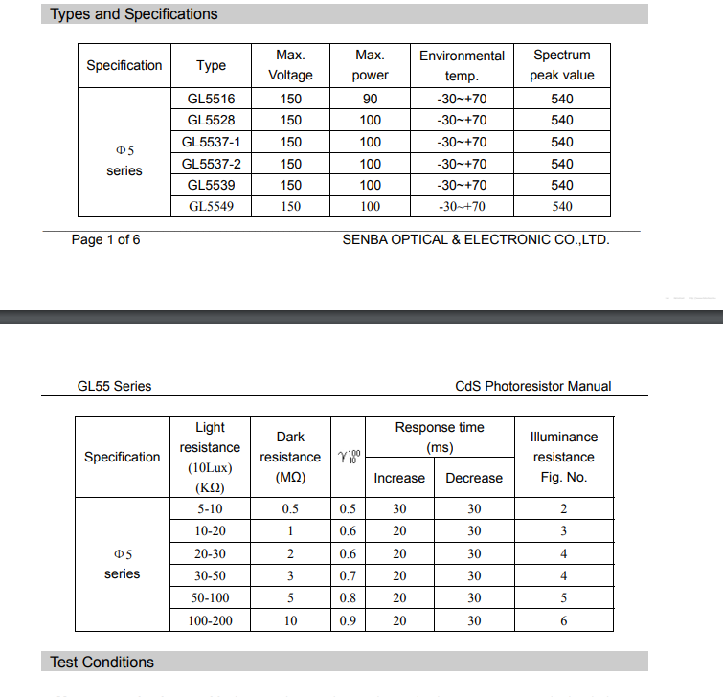

**Najważniejsze właściwości fotorezystora:**

* Dark resistance - to stopień oporu fotorezystora w warunkach braku oświetlenia. Jest to istotne, gdyż wpływa na poziom zakłóceń w sygnale wyjściowym.
* Light resistance - określa opór fotorezystora, gdy jest na niego skierowane światło o określonej intensywności. Zależy ona od materiału, z którego wykonany jest fotorezystor oraz od długości fali światła.
* Sensitivity - to miara, jak dobrze fotorezystor reaguje na zmiany intensywności światła poprzez zmianę swojej oporności.
* Response time - to czas potrzebny fotorezystorowi na dostosowanie się do zmiany intensywności światła. Zależy on od jego budowy i materiału.
* Spectrum Response Characteristic - to zakres długości fal światła, na które fotorezystor reaguje.
* Temperature-Property - to zakres temperatur, w którym fotorezystor może działać bezpiecznie, zachowując swoje właściwości.
* Max. Power - to maksymalna moc prądowa, jaką fotorezystor może przepuszczać bez ryzyka uszkodzenia.
* Max. Voltage - to największe dopuszczalne napięcie, jakie może być podawane na fotorezystorze.

**Przykładowa nota katalogowa fotodiody:**

BPV10NF

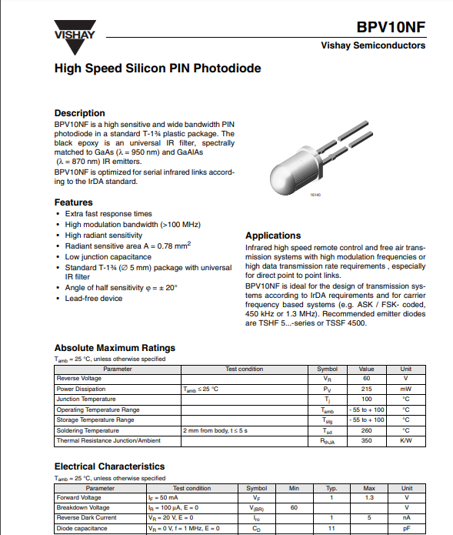

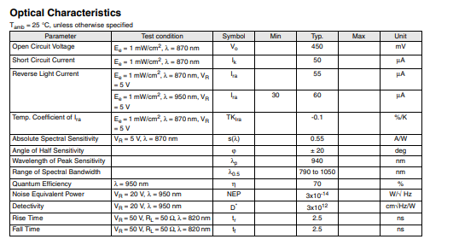

**Najważniejsze właściwości fotodiody:**

* Sensitivity - to miara, która określa, jak skutecznie fotodioda reaguje na światło. Im wyższa wartość czułości, tym lepiej fotodioda reaguje na słabe źródła światła.
* Range of spectral bandwidth - to zakres długości fal elektromagnetycznych, na które fotodioda jest wrażliwa i reaguje.
* Dark current - to prąd, który płynie przez fotodiodę w warunkach braku padającego światła.
* Forward voltage - to minimalne napięcie, które musi być podane do fotodiody, aby rozpoczęła przewodzenie prądu w odpowiedzi na padające światło.
* Response times - to czas, w jakim fotodioda reaguje na zmiany intensywności padającego światła, określający jej zdolność do szybkiego reagowania na zmiany światła.
* Operating temperature range - to zakres temperatur, w których fotodioda może działać stabilnie, zachowując swoje właściwości.
* Power dissipation - to maksymalna moc prądowa, jaką fotodioda może przepuszczać, nie ryzykując uszkodzenia.
* Reverse voltage - to napięcie, które musi być zastosowane wstecznie do fotodiody, aby utrzymać ją w stanie nieprzewodzenia.

**Przykładowa nota katalogowa fototranzystora:**

**BPV11**

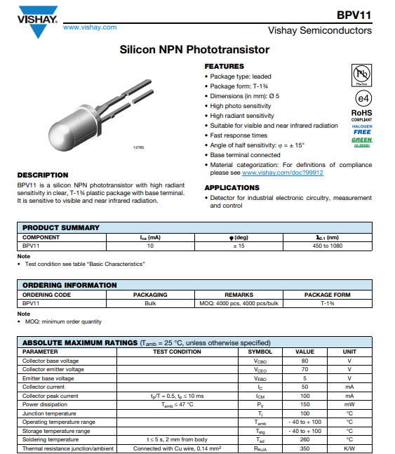

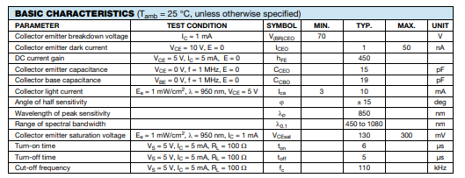

**Najważniejsze właściwości fototranzystora:**

* Sensitivity - określa, jak skutecznie fototranzystor reaguje na światło. Im wyższa delikatność, tym lepiej reaguje na słabe światło.
* Range of spectral bandwidth - obejmuje długości fal elektromagnetycznych, na które fototranzystor reaguje.
* Current gain - określa, ile razy prąd kolektora jest większy od prądu bazy, co wyznacza, ile prądu może być wzmocnione w fototranzystorze.
* Dimensions - określają rozmiar fototranzystora.
* Response time - to czas, jaki potrzebuje fototranzystor na reakcję na zmiany intensywności światła, wyznaczający, jak szybko może reagować na zmiany światła.
* Collector-emitter breakdown voltage - minimalne napięcie, które musi być przekroczone, aby zapewnić przepływ prądu przez fototranzystor.
* Operating temperature range - zakres temperatur, w których fototranzystor może działać bezpiecznie, utrzymując swoje parametry.
* Power dissipation - to maksymalna moc prądowa, jaką fototranzystor może przepuszczać bez uszkodzenia.